Mărturiile icoanei

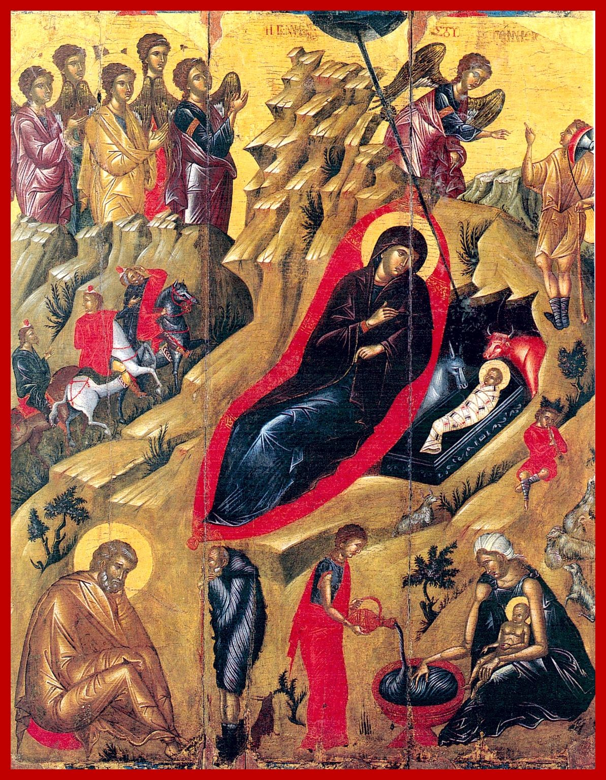

NaŞterea Domnului

Nașterea Ta, Hristoase, Dumnezeul nostru,
răsărit-a lumii lumina cunoștinței;
că întru dânsa cei ce slujeau stelelor
de la stea s-au învățat
să se închine Ție, Soarelui dreptății,
și să Te cunoască pe Tine, Răsăritul cel de sus,
Doamne, slavă Ție.

Fecioara astăzi pe Cel mai presus de ființă naște
și pământul peștera, Celui neapropiat, aduce.
Îngerii cu păstorii slavoslovesc
și magii cu steaua călătoresc.
Că pentru noi S-a născut Prunc tânăr,
Dumnezeu Cel mai înainte de veci.

(Troparul și Condacul Nașterii Domnului)

Nașterea Domnului - Icoană grecească, sec. XV, Muzeul Bizantin, Atena

Introducere

Dumnezeu Cel bun și iubitor lucrează neîncetat în lumea creată de El și în istorie voind ca toţi oamenii să se mântuiască şi la cunoştinţa adevărului să vină (I Tim. 2, 4). Această purtare de grijă a lui Dumnezeu față de noi o vedem prin multitudinea de gesturi și de cuvinte pe care Dumnezeu ni le adresează cu mare dor, chemându-ne la mântuire, la dobândirea vieții și bucuriei Lui veșnice. Iar viața veșnică aceasta este: Să Te cunoască pe Tine, singurul Dumnezeu adevărat, şi pe Iisus Hristos pe Care L-ai trimis. (Ioan 17, 3)
Dumnezeu-Cuvântul ne-a descoperit iubirea Tatălui, dar totodată ni S-a descoperit pe Sine mai întâi prin rațiunile din natură, apoi prin cuvintele Proorocilor, iar „la plinirea vremii” întrupându-Se om. Chipul, viața și cuvintele lui Iisus Hristos ne devin nouă poarta deschisă și transparentă a Împărăției și a iubirii lui Dumnezeu. Astfel, intrarea noastră în viața veșnică dumnezeiască se face în Biserica lui Hristos prin modelarea continuă după chipul și asemănarea lui Hristos.
De aceea Biserica, prin toate rânduielile ei liturgice descoperite și întemeiate de Duhul Sfânt al lui Hristos, ne face să fim participanți la viața lui Hristos, să vedem și să primim în chip mistic minunile, cuvintele și puterile Lui. Biserica e Trupul lui Hristos pentru că El Însuși e prezent, viu și lucrător în ea pentru mântuirea oamenilor cu aceeași plinătate ca acum 2000 de ani.
Cuvintele-cântările rostite, Icoanele zugrăvite și Tainele săvârșite sunt modurile prin care Biserica Îl oferă pe Hristos credincioșilor și prin care Mântuitorul Însuși Se oferă Bisericii Sale din toate locurile și din toate timpurile. Prin Cuvintele Lui, prin Icoane și prin Taine Îl cunoaștem, Îl vedem și Îl trăim pe Hristos. Icoanele vizualizează Cuvintele și minunile lui Hristos, iar prin Tainele Bisericii ne integrăm liturgic în ele. Există o unitate între aceste moduri de împărtășire de Hristos pe care o trăim liturgic prin mijlocirea sunetelor, a culorilor și a materiei care se sfințesc prin harul Duhului Sfânt și rugăciunile Bisericii.
Vederea lui Dumnezeu și a Sfinților în Icoane preschimbă imaginea într-o sărbătoare a privirii – celei din afară prin forme armonioase și culori luminoase, celei dinlăuntru prin sensuri hrănitoare și puteri lucrătoare. Sărbătorile Împărătești ne oferă prilejul și modelul de trăire în comuniunea Bisericii a bucuriei venirii și lucrării mântuitoare a lui Dumnezeu în lume.
Odată cu Întruparea și Nașterea Lui, Dumnezeu-Cuvântul S-a făcut văzut și ca om. E momentul în care reprezentarea Chipului Său își găsește temeiul.
Prin seria de cateheze Mărturiile Icoanei ne propunem să redescoperim frumusețea și bogăția iconografiei ortodoxe în chip strălucit sintetizată în icoanele Paznicelor Împărătești.

NAŞTEREA DOMNULUI
Praznicul luminilor – Sărbătoarea facerii din nou a lumii

Prăznuită iniţial odată cu Botezul Domnului (Teofania sau Epifania) la 6 ianuarie, Sărbătoarea Naşterii Domnului, este stabilită de Biserică în anul 354 pentru data de 25 decembrie. Naşterea Domnului este praznicul re-creaţiei lumii (după Sfântul Grigorie de Nazians), al restaurării firii căzute în păcat.

Reprezentarea iconografică a Nașterii Domnului își are temeiul scripturistic în mărturiile Sfintelor Evanghelii după Matei și Luca:
”Iar naşterea lui Iisus Hristos aşa a fost: Maria, mama Lui, fiind logodită cu Iosif, fără să fi fost ei înainte împreună, s-a aflat având în pântece de la Duhul Sfânt. Iosif, logodnicul ei, drept fiind şi nevrând s-o vădească, a voit s-o lase în ascuns. Şi cugetând el acestea, iată îngerul Domnului i s-a arătat în vis, grăind: Iosife, fiul lui David, nu te teme a lua pe Maria, logodnica ta, că ce s-a zămislit într-însa este de la Duhul Sfânt. Ea va naşte Fiu şi vei chema numele Lui: Iisus, căci El va mântui poporul Său de păcate. Acestea toate s-au făcut ca să se împlinească ceea ce s-a zis de Domnul prin proorocul [Isaia] care zice: "Iată, Fecioara va lua în pântece şi va naşte Fiu şi vor chema numele Lui Emanuel, care se tâlcuieşte: Cu noi este Dumnezeu". Şi deşteptându-se din somn, Iosif a făcut aşa precum i-a poruncit îngerul Domnului şi a luat la el pe logodnica sa. Şi fără să fi cunoscut-o pe ea Iosif, Maria a născut pe Fiul său Cel Unul-Născut, Căruia I-a pus numele Iisus. Iar dacă S-a născut Iisus în Betleemul Iudeii, în zilele lui Irod regele, iată magii de la Răsărit au venit în Ierusalim, întrebând: Unde este regele Iudeilor, Cel Ce S-a născut? Căci am văzut la Răsărit steaua Lui şi am venit să ne închinăm Lui. Şi auzind, regele Irod s-a tulburat şi tot Ierusalimul împreună cu el. Şi adunând pe toţi arhiereii şi cărturarii poporului, căuta să afle de la ei: Unde este să Se nască Hristos? Iar ei i-au zis: În Betleemul Iudeii, că aşa este scris de proorocul [Miheia]: "Şi tu, Betleeme, pământul lui Iuda, nu eşti nicidecum cel mai mic între căpeteniile lui Iuda, căci din tine va ieşi Conducătorul care va paşte pe poporul Meu Israel". Atunci Irod chemând în ascuns pe magi, a aflat de la ei lămurit în ce vreme s-a arătat steaua. Şi trimiţându-i la Betleem, le-a zis: Mergeţi şi cercetaţi cu de-amănuntul despre Prunc şi, dacă Îl veţi afla, vestiţi-mi şi mie, ca, venind şi eu, să mă închin Lui. Iar ei, ascultând pe rege, au plecat şi iată, steaua pe care o văzuseră în Răsărit mergea înaintea lor, până ce a venit şi a stat deasupra, unde era Pruncul. Şi văzând ei steaua, s-au bucurat cu bucurie mare foarte. Şi intrând în casă, au văzut pe Prunc împreună cu Maria, mama Lui, şi căzând la pământ, s-au închinat Lui; şi deschizând vistieriile lor, I-au adus Lui daruri: aur, tămâie şi smirnă. Iar luând înştiinţare în vis să nu se mai întoarcă la Irod, pe altă cale s-au dus în ţara lor.” (Matei 1, 18-25 ; 2, 1-12)
”Şi s-a suit şi Iosif din Galileea, din cetatea Nazaret, în Iudeea, în cetatea lui David care se numeşte Betleem, pentru că el era din casa şi din neamul lui David, ca să se înscrie împreună cu Maria, cea logodită cu el, care era însărcinată. Dar pe când erau ei acolo, s-au împlinit zilele ca ea să nască, și a născut pe Fiul său, Cel Unul-Născut şi L-a înfăşat şi L-a culcat în iesle, căci nu mai era loc de găzduire pentru ei. Şi în ţinutul acela erau păstori, stând pe câmp şi făcând de strajă noaptea împrejurul turmei lor. Şi iată îngerul Domnului a stătut lângă ei şi slava Domnului a strălucit împrejurul lor, şi ei s-au înfricoşat cu frică mare. Dar îngerul le-a zis: Nu vă temeţi. Căci, iată, vă binevestesc vouă bucurie mare, care va fi pentru tot poporul. Că vi s-a născut azi Mântuitor, Care este Hristos Domnul, în cetatea lui David. Şi acesta va fi semnul: Veţi găsi un prunc înfăşat, culcat în iesle. Şi deodată s-a văzut, împreună cu îngerul, mulţime de oaste cerească, lăudând pe Dumnezeu şi zicând: Slavă întru cei de sus lui Dumnezeu şi pe pământ pace, între oameni bunăvoire! Iar după ce îngerii au plecat de la ei, la cer, păstorii vorbeau unii către alţii: Să mergem dar până la Betleem, să vedem cuvântul acesta ce s-a făcut şi pe care Domnul ni l-a făcut cunoscut. Şi, grăbindu-se, au venit şi au aflat pe Maria şi pe Iosif şi pe Prunc, culcat în iesle. Şi văzându-L, au vestit cuvântul grăit lor despre acest Copil. Şi toţi câţi auzeau se mirau de cele spuse lor de către păstori. Iar Maria păstra toate aceste cuvinte, punându-le în inima sa. Şi s-au întors păstorii, slăvind şi lăudând pe Dumnezeu, pentru toate câte auziseră şi văzuseră precum li se spusese.” (Luca 2, 4-20)

Compoziţia icoanei

În icoana Nașterii Domnului, accentul este pus, pe cele trei aspecte dogmatice ale Întrupării și ale Naşterii Fiului lui Dumnezeu:
- Dumnezeu în mişcare coborâtoare (kenoza);
- Minunea Naşterii feciorelnice (făptura îşi naşte propriul Făcător);
- Îndumnezeirea omului.
Scenele din icoană se structurează în trei registre:

I. Partea superioară  aspectul teofanic şi profetic
stânga | Centru | dreapta
◦ îngeri slăvind pe Dumnezeu | ◦ raza (steaua)  ◦ muntele (stâncile) | ◦ înger vestind Naşterea Domnului păstorilor aflaţi pe câmp
II. Partea centrală  aspectul tainic
stânga | Centru | dreapta
◦ magii aducând daruri | ◦ Pruncul Hristos  ◦ Maica Domnului  ◦ peştera (ieslea)  ◦ boul şi asinul | ◦ păstorii
III. Partea inferioară  aspectul omenesc
stânga | Centru | dreapta
◦ Dreptul Iosif şezând îngândurat pe o piatră | ◦ diavolul deghizat într-un păstor (Thyrros) | ◦ moaşele Salomeea şi Zelemi îngrijind Pruncul
Persoane, sensuri și simboluri ziditoare
în icoana Naşterii Domnului

I. 1. Raza – arătare a Sfintei Treimi
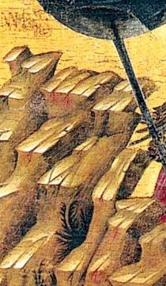
Raza unică ce coboară din semicercul aflat în partea superioară a icoanei semnifică Firea cea Una a lui Dumnezeu, dar care ieşind din stea se împarte în trei pentru a desemna participarea Celor Trei Persoane la iconomia mântuirii. Reprezentarea iconografică a stelei sugerează faptul că aceasta este mai presus de un simplu fenomen cosmic, ea fiind trimisă de către Dumnezeu să vestească magilor Naşterea cea mai presus de fire a unui Împărat Ceresc şi totodată să-i călăuzească spre locul unde s-a petrecut minunea.

I. 2. Muntele auster sugerează o lume neprimitoare, ostilă, lumea de după căderea în păcat a protopărinţilor Adam şi Eva și a tuturor urmașilor lor.
Stâncile ascuţite, ilustrate asemenea unor trepte, par a se uni cu cerul, indicând astfel, atât mişcarea de pogorâre a lui Dumnezeu la om, cât şi urcarea omului la Dumnezeu, ambele, posibile odată cu momentul Întrupării Celei de-a Doua Persoane a Sfintei Treimi. Întreg pământul pare a tresălta de bucurie.
„Întreg a fost între cei de jos, iar de cei de sus nicicum nu S-a depărtat Cuvântul cel necuprins; că pogorârea lui Dumnezeu n-a fost cu mutare din loc, precum nici nașterea din Fecioară primitoare de Dumnezeu...” (Acatistul Buneivestiri, Icos 8)
„Cerul şi pământul astăzi s-au împreunat; născându-se Hristos, astăzi Dumnezeu pe pământ a venit şi omul la cer s-a suit.” (Vecernia Praznicului, Litie, glas 1)
„Toată firea îngerească s-a minunat de lucrul cel mare al Întrupării Tale; că pe Cel neapropiat, ca Dumnezeu, L-a văzut om apropiat tuturor...” (Acatistul Buneivestiri, Condac 9)

I. 3. Îngerii sunt reprezentaţi în dubla lor lucrare: doxologia şi vestirea.
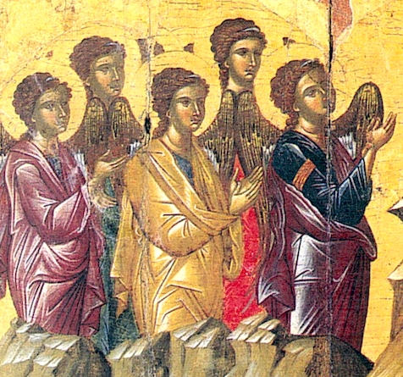
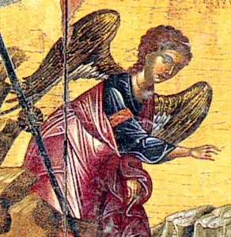
Unii (în general grupul din partea stângă) se îndreaptă către Izvorul de Lumină aducând laudă neîncetată lui Dumnezeu.

Îngerul din dreapta se apleacă spre păstori, vestindu-le acestora Naşterea Împăratului lui Israel. Prezenţa îngerilor mărturiseşte despre dumnezeirea Pruncului.

II. 1. Pruncul Hristos este reprezentat fie dormind, fie treaz, privind către Maica Sa. Scutecele în care este înfăşat au forma unor fâşii înguste asemenea giulgiurilor de înmormântare, braţele Sale se încrucişează pe piept în chipul Crucii, iar ieslea în care este aşezat Pruncul are aspectul unui altar – mormânt.
Toate acestea prefigurează Moartea şi Pogorârea lui Hristos la iad. Dar „Lumina străluceşte în întuneric, iar întunericul n-a biruit-o.” (Ioan 1, 5) Pentru că Hristos va învia din morți ca un Dumnezeu atotputernic.

II. 2. Maica Domnului este înfăţişată stând lângă Prunc, în faţa ieslei, pe jumătate rezemată pe un pat de felul celor purtate de evrei în călătoriile lor. El are culoarea roşie, fiind ilustrat asemenea unui pat împărătesc, pentru a sugera astfel cinstea ce i se cuvine Maicii lui Dumnezeu.
Prin această poziție a Maicii Domnului este afirmat iconografic adevărul Naşterii suprafireşti (din Fecioară, fără dureri) a Mântuitorului Hristos, fapt care subliniază, de asemenea, dumnezeirea Pruncului.
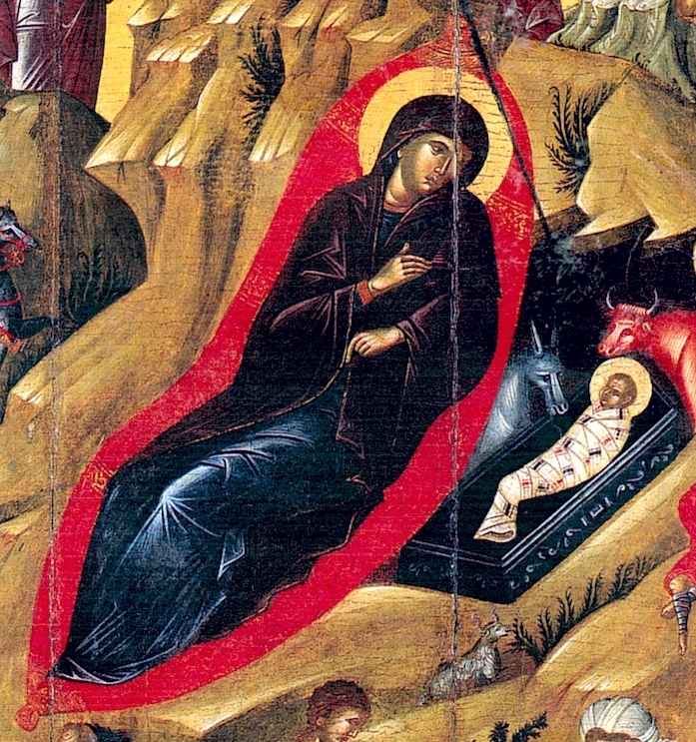
Cele trei stele aşezate pe cap şi umeri simbolizează fecioria Maicii Domnului dinaintea, din timpul şi de după Naşterea lui Hristos (pururea-fecioria).
Expresia chipului ei este una meditativă având privirea îngândurată - atitudine gravă ce anticipează suferinţele pe care le va îndura ca Maică a Celui ce avea să pătimească moarte pe Cruce pentru mântuirea lumii. „Iar Maria păstra toate aceste cuvinte punându-le în inima sa.” (Luca 2, 19)
Maica Domnului a fost cel mai înălţător dar pe care omenirea a fost vreodată în stare să-l aducă lui Dumnezeu.
„Ce vom aduce ţie, Hristoase? Că te-ai arătat pe pământ ca un om, pentru noi. Fiecare din făpturile cele zidite de Tine, mulţumire aduce Ţie: îngerii cântarea, cerurile steaua, magii darurile, păstorii minunea, pământul peştera, pustiul ieslea, iar noi pe Maica Fecioară, Dumnezeule, Cel ce eşti mai înainte de veci, miluieşte-ne pe noi.” (Mineiul pe luna decembrie)

II. 3. Peştera (Ieslea)
Locul Naşterii Fiului lui Dumnezeu nu era un han, ci un loc cu iesle unde se ţineau animalele.
Evangheliile nu menţionează peştera, însă reprezentarea iconografică îşi găseşte temeiuri în Tradiţie şi în textele liturgice. Deschizătura întunecoasă a peşterii în mijlocul stâncilor ascuţite închipuie cosmosul căzut, lumea copleşită de păcat prin căderea omului, precum şi iadul, străfundurile întunericului, pe care doar El, Soarele Dreptăţii, le risipeşte odată cu Naşterea Sa. Peştera şi ieslea sunt dovezi ale profundei smerenii a Mântuitorului Hristos.

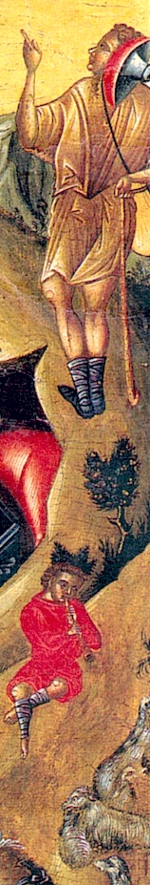
II. 4. Boul şi asinul nu sunt, de asemenea, pomeniţi în Evanghelie, prezenţa lor alături de Prunc (inspirată din evanghelia apocrifă a lui Matei, cap. XIV) sugerează, în acelaşi timp, împlinirea unei proorocii a profetului Isaia: „Boul îşi cunoaşte stăpânul şi măgarul ieslea Domnului său, dar Israel nu mă cunoaşte, poporul meu nu mă pricepe.” (Isaia 1, 3)
Prezenţa animalelor trimite, de asemenea, şi către simbolismul viţelului de sacrificiu şi al asinului Împăratului Care intră în Ierusalim. În unele icoane ruseşti apare un cal în locul obişnuitului măgar, necunoscut în Rusia.

II. 5. Păstorii sunt înfăţişaţi ascultând mesajul îngerilor. Adesea, unul dintre ei cântă din fluier adăugând, astfel, arta omenească a cântării la corul îngerilor.
Ei primesc cei dintâi vestea minunatei Naşteri în mijlocul activităţilor zilnice, fiind, paradoxal, prin simplitatea lor, mai apropiaţi de lumea cerească.
Păstorii reprezintă primii fii ai lui Israel (poporul ales de Dumnezeu), care I se închină Pruncului, ei simbolizând începutul Bisericii evreilor, iar magii începutul Bisericii neamurilor.

II. 6. Magii sunt reprezentaţi fie pe cai, în drum spre locul Naşterii indicat de stea, fie aducând Pruncului întreitul dar – aur, tămâie şi smirnă -, preînchipuindu-le pe femeile purtătoare de mir, venite la mormânt în dimineaţa de Paşti:
◦ aur - ca pentru Împăratul veacurilor;
◦ tămâie – ca celui ce este Dumnezeu al Universului;
◦ smirnă – ca unuia ce a murit.
„Prin darul mirului, ei închipuie starea Ta muritoare, prin aur măreţia Ta împărătească, iar prin tămâie, dumnezeirea Ta întreagă.” (Utrenia Nașterii Domnului, cântarea a V-a, glas VI)
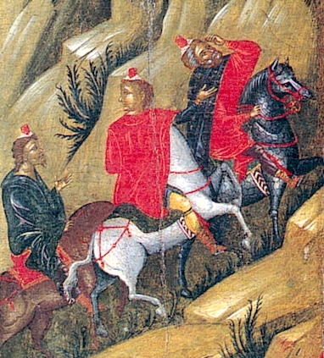
Magii sunt înfăţişaţi sub chipul a trei oameni având vârste diferite, acest fapt dovedind că Revelaţia este dată oamenilor indiferent de vârsta lor fizică, dar pe măsura nivelului lor duhovnicesc şi a puterii lor de cuprindere a tainelor dumnezeieşti. Magii reprezintă neamurile păgâne aflate înafara poporului ales. Deşi sunt oameni învăţaţi, ei au, totuşi, de străbătut o cale mai lungă spre cunoaşterea Dumnezeului celui Adevărat.
Prezenţa lor dovedeşte faptul că Biserica primeşte şi sfinţeşte ştiinţa omenească în măsura în care aceasta conduce către adevărul de credinţă, către cunoaşterea lui Dumnezeu.

III. 1. Dreptul Iosif apare într-un colţ (stânga sau dreapta, în josul icoanei), aşezat deoparte de Preasfânta Fecioară Maria, detaliu iconografic menit să evidenţieze adevărul scripturistic şi învăţătura Bisericii potrivit căreia Hristos S-a născut din Fecioară, Iosif nefiind tatăl Pruncului.
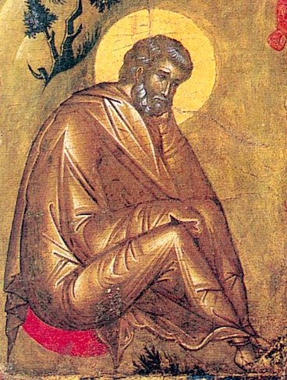
Înfăţişarea sa trebuie să sugereze un om înaintat în vârstă (Tradiţia spune că avea 84 de ani). Este reprezentat cu aureolă, aflându-se între drepţii lui Dumnezeu (Matei 1, 19).
Dreptul Iosif are o expresie meditativă, îngrijorată, o stare de tulburare pricinuită de Naşterea feciorelnică a lui Iisus. Iosif închipuie pe tot omul slab în credinţă, a cărui raţiune nu poate depăşi hotarele realităţilor văzute, de aici şi dificultatea de accepta realitatea suprafirească a tainelor lui Dumnezeu.
În persoana lui Iosif, icoana dezvăluie nu numai drama sa personală, cât drama întregii omeniri care a privit taina, nu prin ochii credinţei, ci ai raţiunii limitate.
„Vifor de gânduri necuviincioase având întru sine înțeleptul Iosif s-a tulburat [...], dar cunoscând că zămislirea ta este de la Duhul Sfânt a zis: Aliluia.” (Acatistul Buneivestiri, Condac 4)
Este înfăţişat ascultând de o figură care reprezintă vocea raţiunii neluminate.

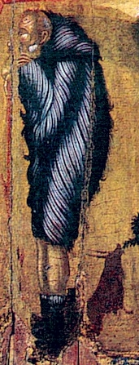
III. 2. Bătrânul ciudat, înveşmântat într-o piele de animal, stând aplecat de spate dinaintea lui Iosif, îl reprezintă pe amăgitorul Satan, deghizat în chipul unui păstor, care îl hărţuieşte pe Iosif, logodnicul Fecioarei, cu întrebări perfide.
Scena este inspirată de Evanghelia apocrifă a lui Iacov unde se spune că cel viclean rosteşte prin intermediul ciobanului Thyrros: „Aşa cum acest toiag [el este îndoit sau rupt, simbol al sceptrului zdrobit al fostei sale puteri] nu va mai putea să dea vlăstare, tot aşa un bătrân ca tine nu mai poate zămisli prunc şi o fecioară nu poate să nască” [dar toiagul a înflorit îndată].

III. 4. Scena îmbăierii Pruncului are la bază pasaje din evangheliile apocrife ale lui Iacov şi Matei (acestea vorbesc despre prezenţa a două femei (Salomeea şi Zelemi) chemate de Iosif pentru a o asista la naştere pe Sfânta Fecioară).
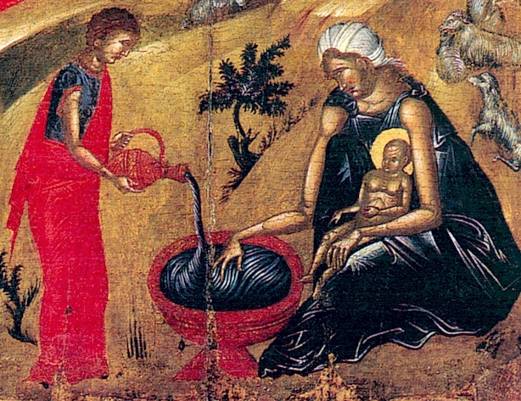
Scena îmbăierii Pruncului a stârnit numeroase controverse şi discuţii iscate de justeţea reprezentării ei din următoarele motive:
- relatarea îmbăierii nu aparţine evangheliilor canonice;
- Pruncul era cu totul curat şi nu avea nevoie de spălare;
- Maica Domnului a născut în mod suprafiresc, fără dureri, prezenţa moaşelor fiind de prisos.
Argumentele susţinute în favoarea reprezentării scenei îmbăierii au fost următoarele:
- faptul că scena nu este menţionată în Evangheliile canonice nu e un motiv pentru a o exclude (nici Intrarea în Biserică a Maicii Domnului nu este menţionată în Noul Testament, dar nu a stârnit respingerea ei în Biserică). Hristos, prin obiceiul îmbăierii, a acceptat de bunăvoie să se supună unui obicei omenesc, aşa cum mai târziu a binevoit să se supună practicii circumciziunii (tăierea împrejur) şi botezului (de care El nu avea nevoie);
- niciunul din Sinoadele Ecumenice nu s-a opus cu privire la această scenă;
- în perioada iconoclastă, când au fost puse în discuţie atâtea scene iconografice, scena îmbăierii nu a reprezentat o problemă;
- nici după iconoclasm, când pictura a devenit un mijloc de exprimare a dogmelor, nu au existat, de asemenea, obiecţii cu privire la reprezentarea acestei scene.
Scena scăldatului sugerează faptul că Dumnezeu cel Preaînalt se supune obiceiurilor şi deprinderilor omeneşti, aceasta fiind şi o mărturie a Întrupării reale a Domnului, Care a devenit „întocmai cu oamenii de bună voie” (Utrenia praznicului, Canonul Sfântului Ioan Damaschin, cântarea a IV-a). Scena o prefigurează pe cea a Botezului în apele Iordanului.

Inovații apusene ale reprezentării Nașterii Domnului

Față de reprezentarea canonică ortodoxă, în pictura religioasă apuseană au fost introduse mai multe inovaţii care denaturează adevărul istoric și dogmatic, conducând până la erezie:
- steaua este reprezentată ca un fenomen natural, însă nu indică destul de clar Pruncul. (Sfântul Ioan Gură de Aur tâlcuieşte că steaua care i-a călăuzit pe magi nu a rămas sus pe cer, ci s-a coborât până deasupra capului Pruncului);
- peştera este înlocuită cu o construcţie făcută de mâna omului, chipul popular al ieslei, dând reprezentării un aspect mai pitoresc şi naturalist;
- măgarul şi boul, precum şi scena îmbăierii sunt, adesea, scoase din compoziţie;
- sunt introduse elemente de compoziţie care distrag atenţia de la adevăratul centru de interes către detalii nesemnificative: cai, cămile, câini, mulţime de oameni etc.;
- Pruncul apare dezbrăcat (în toate icoanele, hainele sugerează taina ce învăluie dumnezeirea lui Hristos);
- Iosif este înfăţişat stând lângă Fecioara Maria, îngenunchind ca şi ea în faţa Pruncului;
- prin detaliile fizionomice, Iosif apare ca un tânăr chipeş, de vârstă apropiată de a Maicii Domnului, fapt care aduce multă confuzie în ceea ce priveşte relaţia reală plină de curăţie şi cuviinţă ce exista între bătrânul Iosif, tutorele Mariei, şi tânăra Fecioară;
- reprezentarea „Sfânta Familie” denaturează foarte mult adevărul evanghelic (mărturisit în Simbolul de credință) potrivit căruia Dumnezeu-Cuvântul S-a pogorât din ceruri şi S-a întrupat de la Duhul Sfânt şi din Maria Fecioara și S-a făcut om ;
- scena capătă un aspect fantezist prin atmosfera dulceagă a unui Betleem scăldat în lumina feerică a unui cer plin de stele, stăruindu-se mai mult asupra aspectului omenesc al întâmplării, asupra laturii umană a tainei (omul-Dumnezeu mai mult decât Dumnezeu-Omul).
În Apus, reprezentarea Naşterii Domnului, lipsită de simbolurile ziditoare de suflet, atât de coerent elaborate în icoana ortodoxă, şi făcând apel la sentimente umane fireşti, rămâne la un nivel superficial în înţelegerea adevăratului sens al Întrupării Fiului lui Dumnezeu şi a lucrării Sale pentru mântuirea lumii.
Trebuie să menționăm faptul că procesul desacralizării teologiei catolice de după Marea Schismă din 1054 a condus treptat și la denaturarea reprezentării lui Dumnezeu și a Sfinților. Renașterea păgânismului, începută în secolul al XIV-lea, a făcut ca icoanele să fie înlocuite de tablouri religioase în care aureola sfințeniei personajelor dispare sub camuflajul realismului voluptos al firii umane căzute. În Europa apuseană, devalorizarea imaginii a mers sincron cu deformarea concepției despre Dumnezeu, om și lume, viața societății occidentale contemporane fiind demult otrăvită de ateism și materialism.
Eliminarea Icoanelor și a Tainelor a sărăcit astfel lumea catolică, (neo)protestantă și sectară, chiar și de înțelegerea corectă a cuvintelor lui Hristos, scufundându-o și mai mult în întunericul interpretărilor subiective pătimașe, al minciunilor și al hulelor diavolești.
Iconografia ortodoxă, prin elaborarea și păstrarea unor canoane (reguli) de reprezentare a imaginilor revelate conforme cu conținutul Tradiției Bisericii, evită promovarea prin mijloace de exprimare artistică a oricăror interpretări și emotivități subiective ori sentimentalism superficial, ea evidențiind, în acelaşi timp, reperele obiective ale adevăratei cunoaşteri teologice şi simţiri duhovniceşti.
Icoana Naşterii Domnului transmite, așadar, prin conţinutul său două învățături creștine fundamentale:
- dezvăluie însăşi esenţa evenimentului, constituindu-se ca mărturie văzută a dogmei fundamentale a credinţei creştine: Întruparea Fiului lui Dumnezeu;
- sugerează efectul acestui eveniment asupra întregii creaţii, aceasta dobândind un nou sens – transfigurarea prin Duhul Sfânt, ca scop final al existenţei ei.

Toate tradițiile românești marchează bucuria venirii lui Hristos între noi și întru noi prin colinde, cântări și culori luminoase, în hainele și purtarea oamenilor strălucind buna cuviință și voioșia cuminte aduse de binecuvântarea lui Dumnezeu. Cu aceste frumuseți ale sufletului românesc să ne împodobim și noi.

Bibliografie selectivă

Părintele Dumitru Stăniloae, O teologie a icoanei, Editura Anastasia, București, 2005
Paul Evdokimov, Arta icoanei. O teologie a frumuseții, Editura Meridiane, București, 1993
Egon Sendler, Icoana, chipul nevăzutului, Editura Sophia, București, 2005
Leonid Uspensky, Vladimir Lossky, Călăuziri în lumea icoanei, Editura Sophia, 2003
Dionisie din Furna, Erminia picturii bizantine, Editura Sophia, 2000
Constantine Cavarnos, Ghid de iconografie bizantină, Editura Sophia, 2004
Michel Quenot, Sfidările icoanei, Editura Sophia, 2004
Michel Quenot, De la icoană la ospățul nupțial, Editura Sophia, 2007

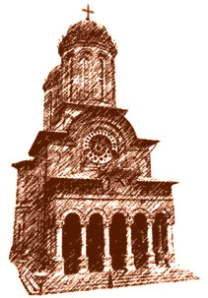

Coordonatorul colecției Mărturiile icoanei: Arhimandrit Mihail Stanciu
Text și concepție grafică: Gina-Maria Pintilie
© 2008 - Sfânta Mănăstire Antim - București

Maica Domnului îngenunchind înaintea Pruncului într-o atitudine de adoraţie este un tip de reprezentare de origine apuseană din perioada post-bizantină (sec. XIV - XVII) adoptat și de unii iconari greci pe la mijlocul sec. al XVII-lea.

